刷题直播
主讲：丁欣
【例题】
牙釉质中含有机物较多的部位不包括
A.釉牙本质界
B.釉梭
C.釉丛
D.绞釉
E.芮氏线
【答案】
【例题】
釉质新生线见于
A.恒切牙
B.恒尖牙
C.恒前磨牙
D.第一恒磨牙
E.第二恒磨牙
【答案】
【例题】
无釉柱釉质位于
A.近托姆斯突处
B.釉质表层20～100μm
C.近釉质生长线处
D.釉质最内层和表层20～100μm
E.釉质钙化程度较低处
【答案】
【例题】
釉质中无机物占总重量的
A.94%～95%
B.95%～96%
C.96%～97%
D.97%～98%
E.99%
【答案】
【例题】
关于牙本质小管，不正确的叙述是
A.近牙髓一端较粗，越近表面越细
B.自牙髓表面向釉牙本质界呈放射状排列
C.在近髓侧和近表面每单位面积内小管数目之比为2.5：1
D.可越过釉牙本质界，进入釉质内
E.在牙颈部弯曲成“～”形
【答案】
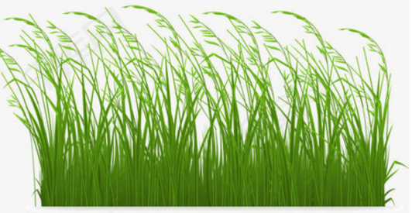
【例题】
A.管周牙本质
B.管间牙本质
C.球间牙本质
D.前期牙本质
E.继发性牙本质
1.牙根发育完成后所形成的、属于增龄性改变的牙本质是
2.刚形成尚未钙化的牙本质是
3.矿化程度最高的牙本质是
【答案】1. 2. 3.
【例题】
髓周牙本质是指
A.成牙本质细胞突周围的牙本质
B.罩牙本质
C.根部牙本质的透明层
D.罩牙本质和透明层以内的牙本质
E.小管间牙本质
【答案】
【例题】
牙本质小管内的成牙本质细胞突起变性、有矿物质沉着封闭小管形成的牙本质为
A.修复性牙本质
B.硬化性牙本质
C.透明层
D.继发性牙本质
E.死区
【答案】
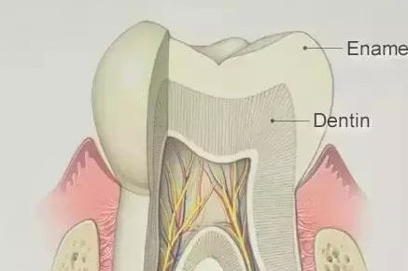
【例题】
釉质牙骨质连接方式中，釉质和牙骨质在近牙颈部不相接的情况约占
A.10%
B.60%
C.50%
D.30%
E.70%
【答案】
【例题】
牙髓中的主要细胞成分是
A.成牙本质细胞
B.成纤维细胞
C.未分化的间充质细胞
D.组织细胞
E.淋巴细胞
【答案】
【例题】
牙周膜中最多，在功能上也是最主要的细胞是
A.成纤维细胞
B.上皮剩余
C.成骨细胞
D.成牙骨质细胞
E.间充质细胞
【答案】
【例题】
牙髓和牙周膜中均含有
A.成牙本质细胞
B.成骨细胞
C.成釉细胞
D.成牙骨质细胞
E.未分化间充质细胞
【答案】
【例题】
关于结合上皮的描述错误的是
A.无上皮钉突
B.是无角化的鳞状上皮
C.以半桥粒方式与牙面连接
D.以龈沟底向根尖方向逐渐变薄
E.与牙面结合紧密，位置恒定
【答案】
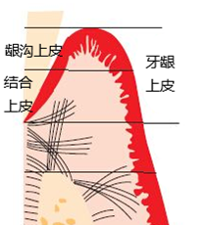
【例题】
以下不属于牙龈纤维束的是
A.龈牙组
B.牙槽龈组
C.水平组
D.环形组
E.牙骨膜组
【答案】
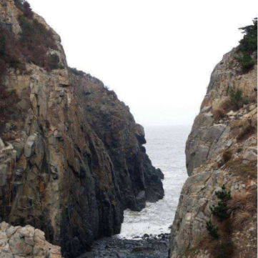
【例题】
A.斜行组
B.牙槽嵴组
C.根尖组
D.根间组
E.水平组
1.纤维数量最多，力量最强的
2.维持牙直立的主要力量
3.防止牙根向冠方移动
【答案】1. 2. 3.

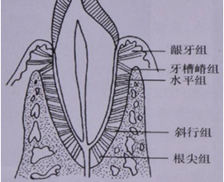
【例题】
牙周膜内的上皮剩余来源于
A.牙板上皮
B.前庭板上皮
C.缩余釉上皮
D.上皮根鞘
E.口腔黏膜上皮
【答案】
【例题】
有关固有牙槽骨的说法，不正确的是
A.很薄，有骨小梁结构
B.骨板为束状骨
C.是一层多孔的骨板
D.在牙周膜炎症和外伤时最先消失
E.X线片显示为围绕牙周膜外侧的一条白色的阻射线
【答案】
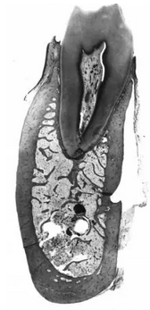
【例题】
在骨吸收凹陷处常见的细胞是
A.骨细胞
B.成骨细胞
C.破骨细胞
D.巨噬细胞
E.中性粒细胞
【答案】
【例题】
口腔黏膜上皮层中层次最多，细胞为多边形的细胞是
A.角化层
B.颗粒层
C.棘细胞层
D.基底层
E.黑色素细胞
【答案】
【例题】
口腔黏膜上皮的生发层是指
A.基底层和颗粒层
B.基底层和棘层
C.颗粒层和棘层
D.颗粒层和角质层
E.角质层和基底层
【答案】
【例题】
在一名牙龈白色病变患者的活检标本中，镜下见牙龈上皮中有树枝状的细胞，表现为抗原呈递细胞的免疫细胞化学特点。此细胞最可能为
A.基底细胞
B.黑色素细胞
C.朗格汉斯细胞
D.颗粒细胞
E.梅克尔细胞
【答案】
【例题】
下列部位的口腔黏膜上皮有角化，除了
A.唇红
B.硬腭
C.舌腹
D.舌背
E.牙龈
【答案】
【例题】
下列哪项不是被覆黏膜的特征
A.无颗粒层
B.无角化层
C.上皮钉突短
D.固有层界限不清
E.无黏膜下层
【答案】
【例题】
特殊黏膜是指
A.舌腹黏膜
B.舌背黏膜
C.软腭黏膜
D.牙龈黏膜
E.唇红黏膜
【答案】
【例题】
不含味蕾的结构是
A.菌状乳头
B.轮廓乳头
C.丝状乳头
D.叶状乳头
E.软腭黏膜
【答案】
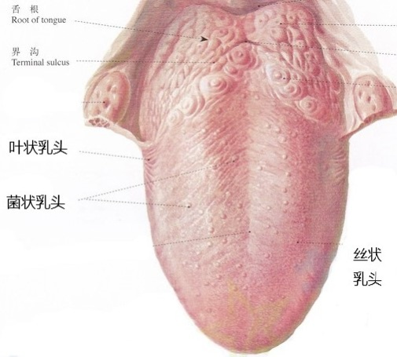
【例题】
基底部有纵纹、能主动吸收钠的涎腺导管上皮细胞是
A.闰管细胞
B.肌上皮细胞
C.分泌管细胞
D.浆液性腺泡细胞
E.黏液性腺泡细胞
【答案】
【例题】
以下说法错误的是
A.半月板位于混合性腺泡中
B.闰管是用来连接腺泡的导管
C.纹管具有吸钠排钾的作用
D.纹管可发挥干细胞作用
E.肌上皮细胞收缩协助腺泡排出分泌物
【答案】
【例题】
酶原颗粒主要见于
A.浆液性腺泡细胞
B.黏液性腺泡细胞
C.肌上皮细胞
D.闰管细胞
E.分泌管细胞
【答案】
【例题】
A.腮腺 B.下颌下腺 C.舌下腺 D.唇腺 E.腭腺
1.纯浆液性腺泡的大唾液腺是
2.小唾液腺，混合腺，以黏液性腺泡为主的是
3.大唾液腺，混合腺，以浆液性腺泡为主的是
4.小唾液腺，纯黏液腺是
5.大唾液腺，混合腺，以黏液性腺泡为主的是
【答案】1. 2. 3. 4. 5.
【例题】
6对鳃弓中，第1对最大称
A.舌弓
B.腭弓
C.下颌弓
D.舌咽弓
E.上颌弓
【答案】
【例题】
口腔颌面部发育时间起于胚胎
A.第1周
B.第3周
C.第16周
D.第1个月
E.第2个月
【答案】
【例题】
面突联合异常发生于胚胎
A.第1周和第2周
B.第3周和第4周
C.第6周和第7周
D.第8周和第9周
E.第10周和第11周
【答案】
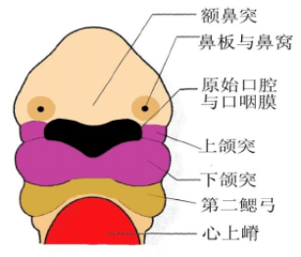
【例题】
前腭突起源于
A.额鼻突
B.上颌突
C.中鼻突
D.下颌突
E.侧鼻突
【答案】
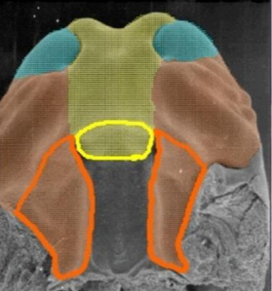
【例题】
腭部发育完成的时间是
A.胚胎第1个月
B.胚胎第2个月
C.胚胎第3个月
D.胚胎第4个月
E.胚胎第5个月
【答案】
【例题】
未参与舌发育的鳃弓是
A.第1鳃弓
B.第2鳃弓
C.第3鳃弓
D.第4鳃弓
E.第5鳃弓
【答案】
【例题】A.上颌突与下颌突未联合或部分联合
B.一侧或两侧的球状突或上颌突未联合或部分联合
C.侧腭突和鼻中隔未融合或部分融合
D.前腭突与上颌突未能联合或部分联合
E.上颌突与侧鼻突未联合
1.横面裂的成因是
2.腭裂的成因是
3.唇裂的成因是
4.斜面裂的成因是
5.上颌裂的成因是
【答案】1. 2. 3. 4. 5.
【例题】
牙发育过程中最先形成的组织是
A.牙髓
B.牙本质
C.牙骨质
D.牙槽骨
E.牙釉质
【答案】
【例题】
牙发育中由上皮细胞形成的是
A.牙釉质
B.牙本质
C.牙髓
D.牙骨质
E.牙槽骨
【答案】
【例题】
牙齿发育的开始是
A.成釉器的出现
B.牙乳头的发育
C.牙囊的分化
D.牙板的发生
E.牙胚的形成
【答案】
【例题】
牙体硬组织的形成始于
A.蕾状期
B.帽状期
C.钟状晚期
D.钟状早期
E.牙板形成期
【答案】
【例题】
形成牙髓的结构是
A.成釉器
B.牙乳头
C.牙囊
D.牙板
E.前庭板
【答案】
【例题】
婴儿刚出生不久在牙龈上可以观察到Serres上皮剩余，表现为针头大小的白色突起，称为
A.上皮珠
B.角化珠
C.走马牙疳
D.成釉器
E.牙板
【答案】
【例题】
断裂的上皮根鞘如果遗留在牙周膜中，称为
A.Serres上皮剩余
B.马拉瑟上皮剩余
C.缩余釉上皮
D.上皮隔
E.釉小皮
【答案】
【例题】
牙发育时的上皮根鞘
A.内釉上皮和外釉上皮构成
B.内釉上皮和星网状层细胞构成
C.内釉上皮、中间层和外釉上皮构成
D.内釉上皮、星网状层和外釉上皮构成
E.内釉上皮、星网状层、中间层和外釉上皮构成
【答案】
【例题】
牙根形成的多少取决于
A.成釉器
B.牙乳头
C.牙囊
D.上皮根鞘
E.上皮隔
【答案】
【例题】
决定牙形状的重要因素是
A.成釉器
B.牙乳头
C.牙囊
D.牙板
E.萌出时间
【答案】
【例题】
关于牙齿发育，错误的是
A.牙胚由牙板及邻近的外胚间充质发育而来
B.帽状期成釉器细胞分化为3层
C.多根牙的形成是由上皮隔的发育所决定的
D.最早形成的牙体组织为釉质
E.牙胚是在成釉器的帽状期形成的
【答案】
【例题】
侧支根管的形成是由于
A.上皮根鞘连续性破坏
B.上皮根鞘过度增殖
C.上皮隔过度增殖
D.成牙本质细胞过度增殖
E.成釉细胞过度增殖
【答案】

